常州市新北区新桥街道中心幼儿园——新龙小一班
2025.11.7



★第一篇章

来 园 篇
今日来园幼儿27人，4人请假。能够主动和老师打招呼、饶水杯袋的小朋友有钱屹珩、张景博、任景衡、戴殊然、孙卓、陈俊羲、戌严铭、方皓楠、祝苻、黄子书、马若珩、张婉宜、王泉琳、郭沐欣、许之妍、葛欣玥、朱伊一、杨璟雯、付明栩、杨欣悦、樊幼汐、郑佳涵、张溢苒、贾屿桐、张砚浠、卢姝妧。
能够自主吃点心的小朋友有钱屹珩、张景博、任景衡、戴殊然、孙卓、陈俊羲、戌严铭、方皓楠、祝苻、黄子书、马若珩、张婉宜、王泉琳、郭沐欣、许之妍、葛欣玥、朱伊一、杨璟雯、付明栩、杨欣悦、樊幼汐、郑佳涵、张溢苒、贾屿桐、张砚浠、卢姝妧。

★第二篇章

区 域 活 动 篇
区 域 时 光
又到了孩子们最喜欢的区域活动时间啦，班级里各个区域小朋友们都兴高采烈地忙碌着，美工区的小画家们正进行着自己的艺术创作、建构区的小小建造师正搭建着自己心目中的城堡、益智区的宝贝们正在进行头脑风暴…….区域活动是幼儿教育的重要组成部分，老师提供的每一个材料都满足了孩子们的发展需要，在每一个区角里孩子们都可以尽情的发挥自己的想象。

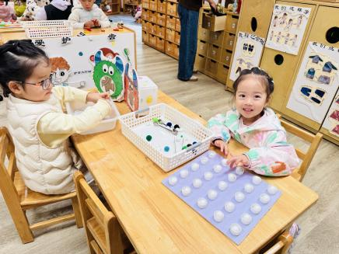 | 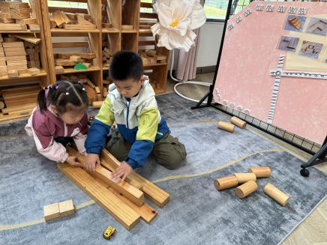 | 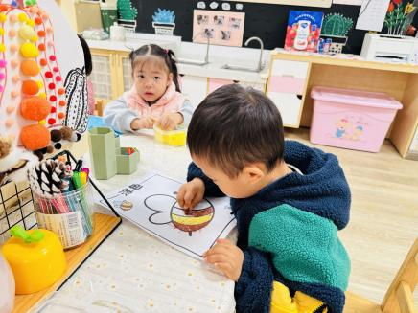
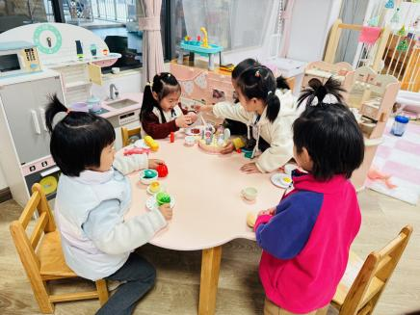 | 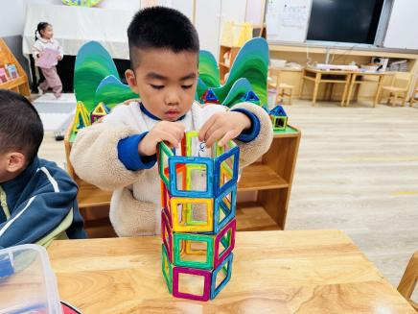 | 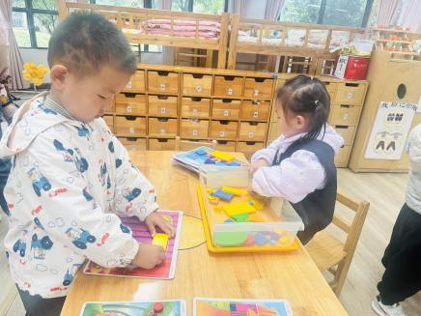

★第三篇章

集 体 活 动 篇
科学：秋天的天气
这是一节认知类的科学活动。天气是一定区域短时段内的大气状态（如冷暖、风雨、干湿、阴晴等）及其变化的总称。天气预报是根据大气科学的基本理论和技术对某一地区未来的天气作出分析和预测，它是根据对卫星云图和天气图的分析，结合有关气象资料、地形和季节特点、群众经验等综合研究后作出的。幼儿生活中接触到最多的天气种类是：晴天、阴天、雨天、雾天……他们从天气预报中获取的天气信息也主要从天气牌中获取。本次活动主要通过让幼儿观察、了解和认识常见的天气牌，从中知道天气情况。
小班幼儿在生活中看到太阳知道是晴天，看到雨知道是下雨天气，但是对于阴天、雾天等的天气牌还不是特别了解。部分幼儿还不能根据当天的天气情况，判断当天天气的种类。
钱屹珩、张景博、任景衡、戴殊然、孙卓、陈俊羲、戌严铭、方皓楠、祝苻、黄子书、马若珩、张婉宜、王泉琳、郭沐欣、许之妍、葛欣玥、朱伊一、杨璟雯、付明栩、杨欣悦、樊幼汐、郑佳涵、张溢苒、贾屿桐、张砚浠、卢姝妧能初步了解常见的天气种类，认识天气。
钱屹珩、张景博、任景衡、戴殊然、孙卓、陈俊羲、戌严铭、方皓楠、祝苻、黄子书、马若珩、张婉宜、王泉琳、郭沐欣、许之妍、葛欣玥、朱伊一、杨璟雯、付明栩、杨欣悦、樊幼汐、郑佳涵、张溢苒、贾屿桐、张砚浠、卢姝妧了解晴、雨、阴三种天气的基本特征，知道天气变化时要保护自己。
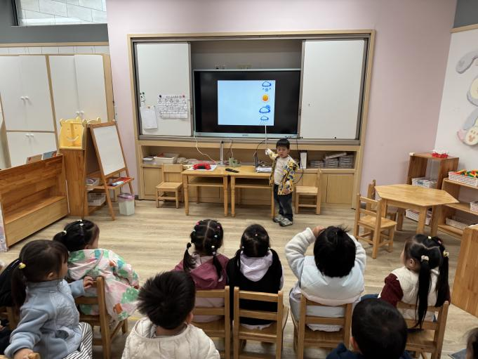 | 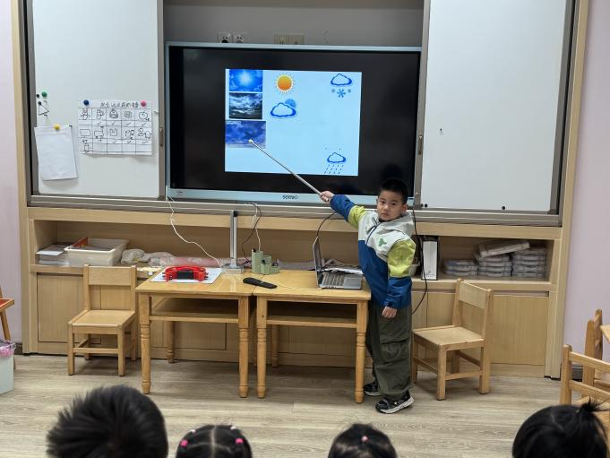
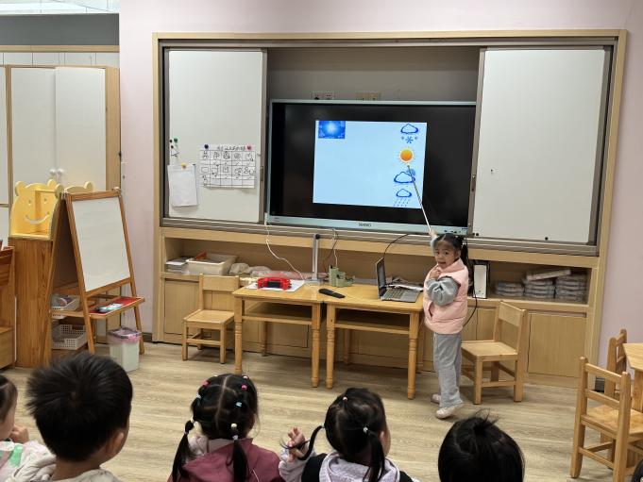 | 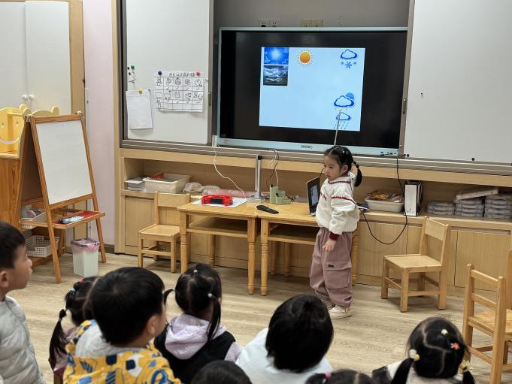

★第四篇章

生 活 活 动 篇

1.午餐情况
今天的是小米饭、百叶烧肉、白菜猪肉炖粉条、番茄蛋汤，钱屹珩、张景博、任景衡、戴殊然、孙卓、陈俊羲、戌严铭、方皓楠、祝苻、马若珩、张婉宜、王泉琳、郭沐欣、许之妍、朱伊一、杨璟雯、付明栩、杨欣悦、樊幼汐、张溢苒、贾屿桐、张砚浠能够饭菜全部吃完！郑佳涵、葛欣玥、卢姝妧、黄子书盛一点菜未吃光。
2.午睡情况
钱屹珩、张景博、任景衡、戴殊然、孙卓、陈俊羲、戌严铭、方皓楠、祝苻、黄子书、马若珩、张婉宜、王泉琳、郭沐欣、许之妍、葛欣玥、朱伊一、杨璟雯、付明栩、杨欣悦、樊幼汐、翁煜宁、郑佳涵、张溢苒、贾屿桐、张砚浠、卢姝妧能够在13:00前全部入睡，棒棒哒。
张砚浠需要哄睡。

★第五篇章

家 园 配 合 篇

今天周五不上延时班，大家3:30准时来园接孩子哦，感谢大家的配合～

